Схема включения модуля питания МПТ150

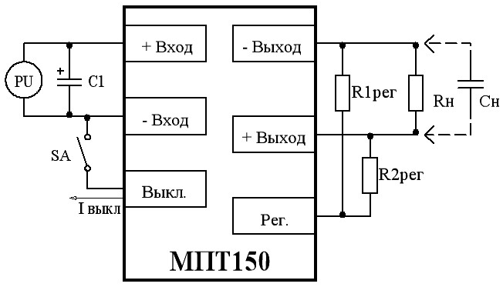

Где: PU – источник питания постоянного тока (75 – 150) В
С1 – электролитический конденсатор (400 В 33 мкФ);
Примечание – Длина проводов, соединяющих выводы модуля «+ Вход» и «– Вход» с конденсатором С1, должна быть не более 20 мм.

SA – любой механический или электрический контакт;
Iвыкл < 0,1 мА, Uост < 0,5 В;
Rн – нагрузка;
R1рег, R2рег – регулировочные резисторы для увеличения или уменьшения выходного напряжения соответственно. Значение R1рег и R2рег от 0 до 1 МОм;
Сн – емкость нагрузки. Максимально допустимая величина указана в таблице 1.

Примечания
1 Соответствие модулей настоящим ТУ (в части электрических параметров) проверяется на активной нагрузке (резисторы). Гарантируется работоспособность модулей при работе на нагрузку типа «генератор тока» с подключением нагрузки при достижении модулем выходного напряжения не менее 35 % от установившегося (номинального) значения.
Нелинейный характер нагрузки (лампы накаливания, галогенные лампы, источники вторичного электропитания и.т.д.), а также нагрузки с большей, чем установленная настоящими ТУ, емкостной составляющей должны оговариваться при заказе модулей.
2 При эксплуатации модуля в условиях, не требующих дистанционного выключения и регулировки, выводы «Выкл» и «Рег.» оставить незадействованным.
Таблица 1

Типономинал модуля | Максимально допустимая емкость нагрузки, Сн, мкФ
1 | 2
МПТ150А | 20000
МПТ150Д | 15000
МПТ150В | 12000
МПТ150С | 9000
МПТ150Г | 4700
МПТ150Е | 3000
МПТ150Н | 2000
МПТ150З | 1000
МПТ150Р | 680
МПТ150У | 470
МПТ150Ю | 330

Примечание – По договору между изготовителем и потребителем возможно изготовление модулей, допускающих работу на большую емкость в нагрузке

